Смертность российской молодежи
Николаюк Елена Андреевна
Аспирант
Национальный исследовательский университет «Высшая школа экономики»
факультет социологии, Москва, Россия
E–mail: ajiena90@mail.ru
Во второй половине XX века в большинстве европейских стран произошли существенные изменения в демографическом поведении, что проявилось, в частности, в заметном снижении смертности населения и росте ожидаемой продолжительности жизни. В России динамика показателей была иной: с середины 1960-х гг. наблюдалась тенденция к стагнации, переходящая в рост уровня смертности. Непродолжительный период увеличения продолжительности жизни в период антиалкогольной компании сменился в 1990-х гг. настоящим кризисом смертности. Негативные явления в динамике смертности наблюдались практические во всех возрастных группах, за исключением детских.
Молодежь вызывает особый интерес к исследованию, так как большая часть смертных случаев в возрастах от 15 до 25 лет связана с внешними причинами смерти, и уровень смертности фактически является мерой рискованности в поведении и безопасности социального окружения. Необходимо отметить, что при схожих (а часто и лучших) показателях уровня образования и занятости, расселения (концентрация в крупных городах) уровень смертности российской молодежи намного превышает уровень молодежной смертности в западноевропейских странах. Межстрановые сопоставления дают возможность точнее выявить факторы высокой смертности в России, а также уточнить меры, направленные на ее предупреждение.
По данным за 2011 год мужская смертность российской молодежи превышает европейскую в 2,5-3 раза (рисунок 1 и 2). Российская молодежь демонстрирует самый высокий уровень смертности как в возрастной группе 15-19 лет, так и в возрастной группе 20-24 года.
Рисунок 1. Коэффициенты мужской смертности в возрасте 15-19 и 20-24 года в 2011 году,
на 1000000 мужчин
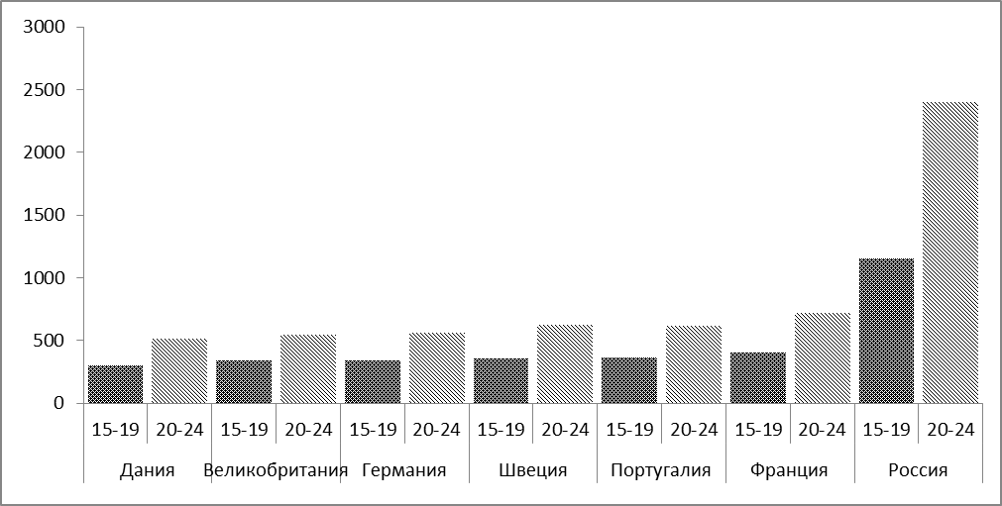
Источник: Российская база данных по рождаемости и смертности (Россия), Human Mortality database (остальные страны), 2011
Рисунок 2 Коэффициенты женской смертности в возрасте 15-19 и 20-24 года в 2011 году,
на 1000000 женщин
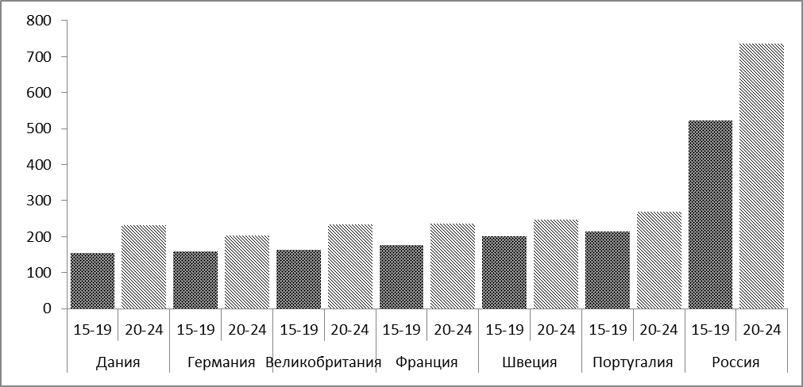
Источник: Российская база данных по рождаемости и смертности (Россия), Human Mortality database (остальные страны), 2011

Высокий уровень смертности обеспечивается внешними причинами смерти молодежи, от которых значительно больше умирает мужчин, чем женщин. Диспропорция по полу в молодежной смертности усиливает и диспропорцию в соотношении полов молодой части российского населении. Динамика возрастных коэффициентов смертности показывает, что выявленные межстрановые различия появились давно и сохраняются с некоторыми изменениями по настоящее время. В 1970 г. российская молодежь показывала самый высокий уровень смертности как мужской, так и женской в обеих возрастных категориях. Понять причину столь значимых различий в уровне смертности российских и европейских мужчин в возрасте 20-24 года позволяет когортный анализ данных. Когортный анализ данных показывает колебания уровней смертности на протяжении жизни одной когорты.
Проведенное исследование показало существующие значимые различия в смертности молодежи России и Европы, разницу в динамики изменения смертности, в структуре причин смертности. Полученные результаты позволяют не только повысить качество интерпретации демографических данных, но и методологию прогноза уровней смертности для тех молодых поколений, которые только вступают во взрослую жизнь.

